Chapitre III

III-Mise en service et analyse de fonctionnement 31
III-1-Armoire de climatisation 31
III-1-1-Schémas de principe frigorifique 31
III-1-2- Circuits électriques 31
III-1-3- Procédure de mise en service 45
III-1-4- Cycles de fonctionnement 47
III-2-Climatiseur individuel 53
III-2-1- Démarrage d’un moto-compresseur par relais de tension 53
III-2-2- Circuit frigorifique froid seul 54
III-2-3- Circuit électrique 55
III-2-4- Procédure mise en service 56

III-Mise en service et analyse de fonctionnement

III-1-Armoire de climatisation

III-1-1-Schémas de principe frigorifique

- Figure III-01 : Installation de climatisation d’une centrale téléphonique dont le condenseur est refroidi par de l’air extérieur.
- Figure III-02 : Installation de climatisation d’une centrale téléphonique dont le condenseur est refroidi par l’eau.

III-1-2- Circuits électriques

- Figures III-03 à III-05 : Circuits électriques de puissance ;
- Figure III-06 : Architecture d’une carte de commande ;
- Figures III-07 et III-08 : Carte principale de commande ;
- Figures III-09 et III-10 : Carte secondaire de commande ;
- Figure III-11 : Tableau des bornes.

- Système de réglage à microprocesseur (Figure III-06 )
Le contrôleur programmable à microprocesseurs ( pCO ) est destiné pour multiples applications de conditionnement d’air et de réfrigération.
Caractéristiques techniques :
Alimentation : 24 V AC ± 10%, 50-60Hz
Visualisation : Par afficheur alphanumérique à cristaux liquide
- Valeurs programmable détectés
- Etat d’alarmes
- Etat de sortie
Programmation et commande : grâce au touches placées sur la partie frontale
Paramètres programmables : - set
- différentiel
- limite de haute et basse température
Sortie : - connexion sérielle
- Signal d’alarmes général (standard)

Le pCO est constitue de :
• Une carte de Base à microprocesseur qui contrôle le programme de régulation ; elle comprend un ensemble de bornes nécessaires à la connections des dispositifs contrôlés (exemple : vannes, ventilateurs, compresseurs,….). Le logiciel est dans l’Eprom, tandis que les paramètres fixés sont mémorisés dans l’Eprom également dans le cas de coupure de courant : étant donné l’absence des piles, les paramètres peuvent être mémorisés pour une période indéterminée.
La carte de base permet également la connexion au réseau local constituée de plusieurs cartes de base et terminaux et le raccordement à une ligne série de supervision / télé-assistance selon la standard et le protocole de communication de la marque du régulateur (Carel par exemple).
• Un terminal, géré par microprocesseur, avec afficheur, clavier et led de façon à paramétrer les données de contrôle (consigne, bande proportionnelle, seuil d’alarme) et les opération fondamentales de la part de l’usager (On/Off, visualisations des valeurs contrôlées, imprimante optionnelle).La connexion du terminal à la carte de base est inutile pour le fonctionnement en régime du contrôleur ; Cependant elle ne peut être utilisée que pour la programmation initiale des principaux paramètres.
Le terminal utilisateur permet de :
- Initialiser la machine avec des mots de passe différentes pour en garantir la sécurité ;
- Modifier, également en cas du marche, les principaux paramètres de fonctionnement, protégé par mot de passe ;
- Visualiser, par afficheur, la nature des alarmes détectées, ainsi que leur signalisation ;
- Visualiser, par led, les fonctions habilitées ;
- Visualiser tous les grandeurs mesurés ;
- simules les touches de fonctions à partir du clavier standard avec indication par led si la fonction a été sélectionnée.
- simules un clavier numérique à partir du clavier standard pour la sélection des données.

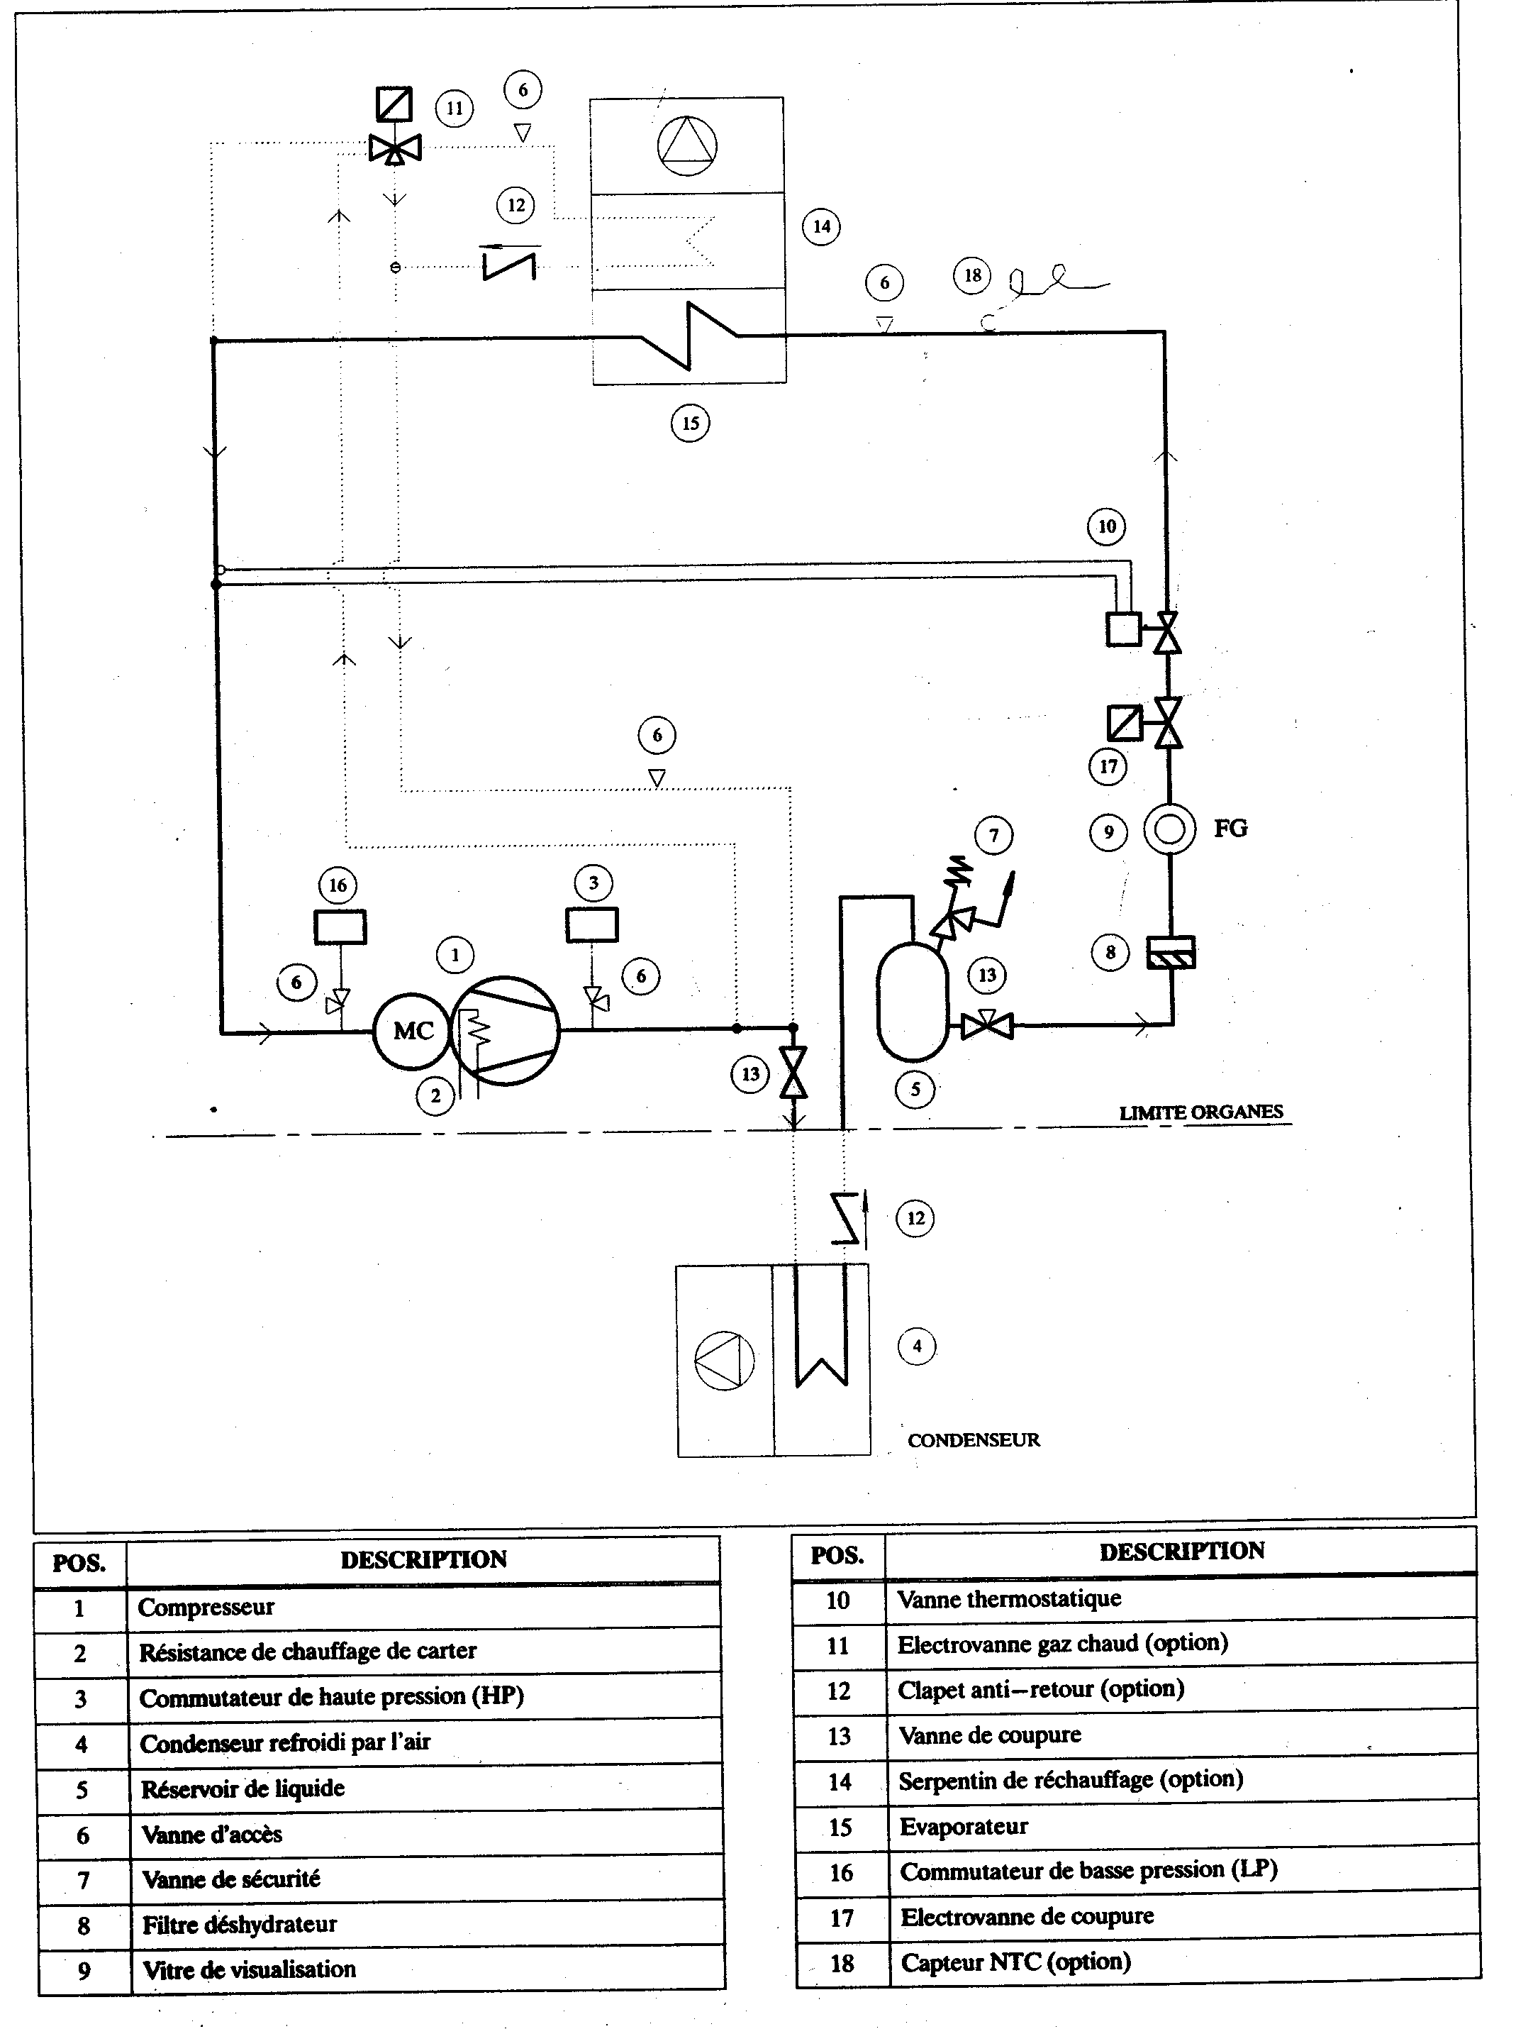
Figure III-01 : Circuit frigorifique d’une armoire de climatisation d’une centrale téléphonique avec condensation à air (doc. Liebert HIROSS)

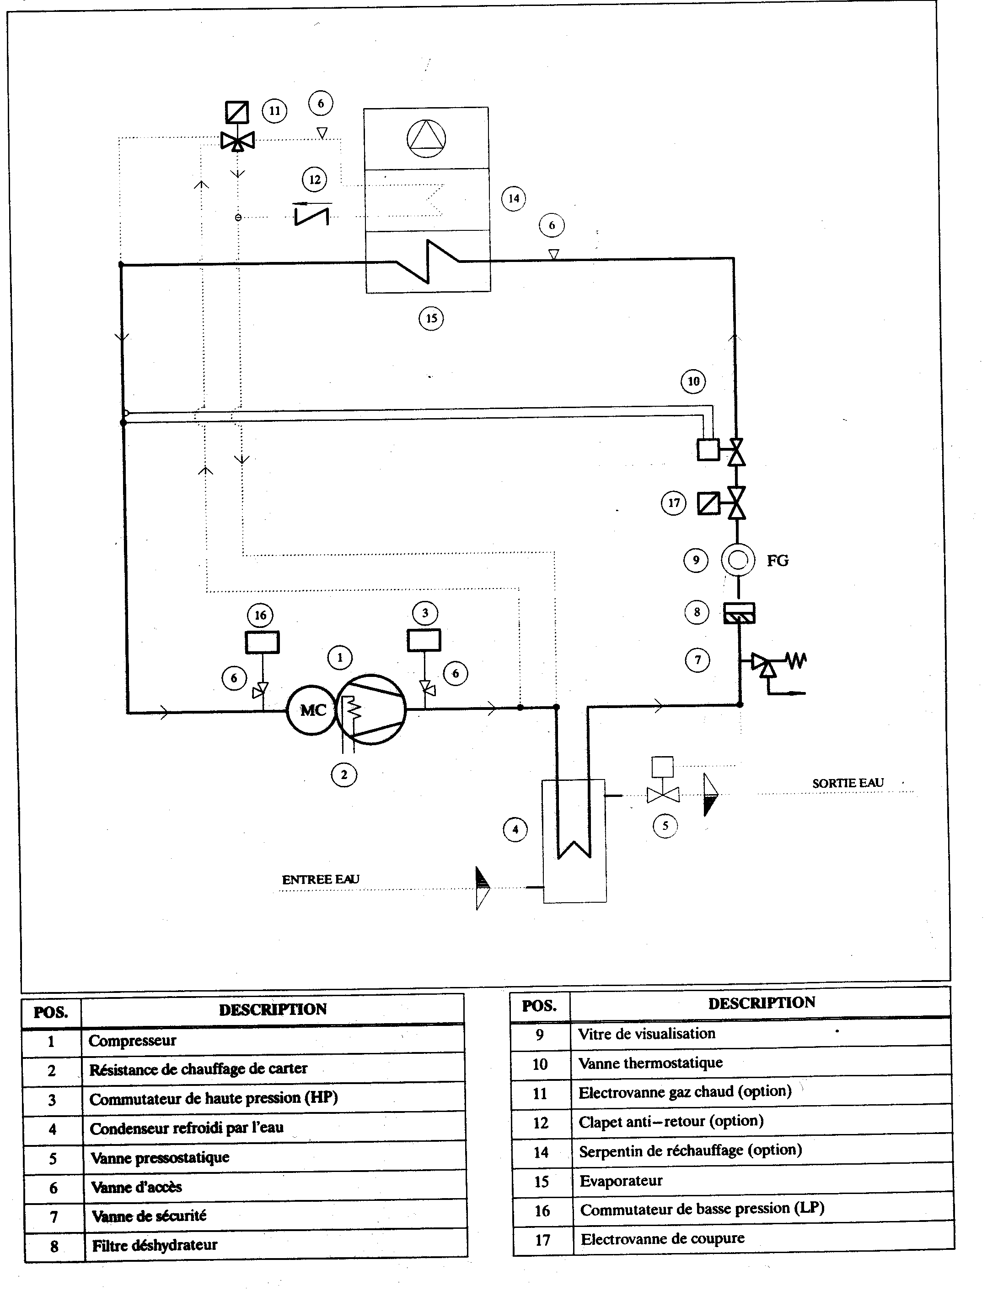
Figure III-02 : Circuit frigorifique d’une armoire de climatisation d’une centrale téléphonique avec condensation à eau (doc. Liebert HIROSS)

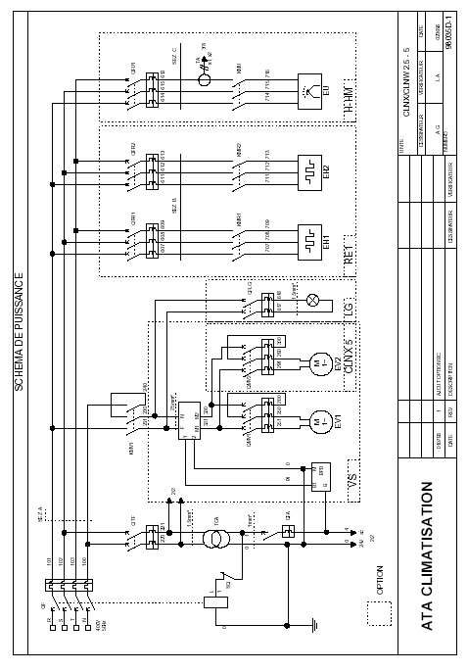
Figure III-03 : Schéma de puissance d’une armoire de climatisation (doc. ATA)

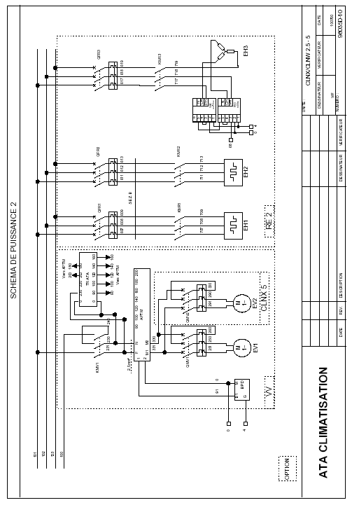
Figure III-04 : Schéma de puissance d’une armoire de climatisation (suite)

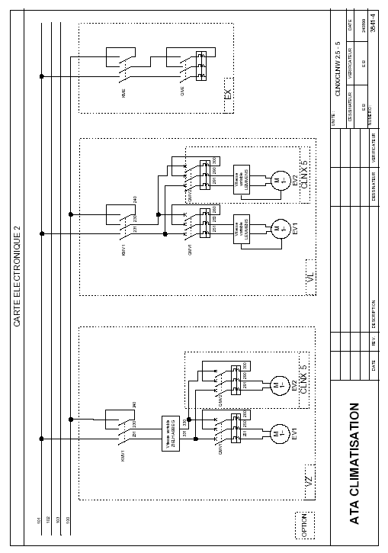
Figure III-05 : Schéma de puissance d’une armoire de climatisation (suite)

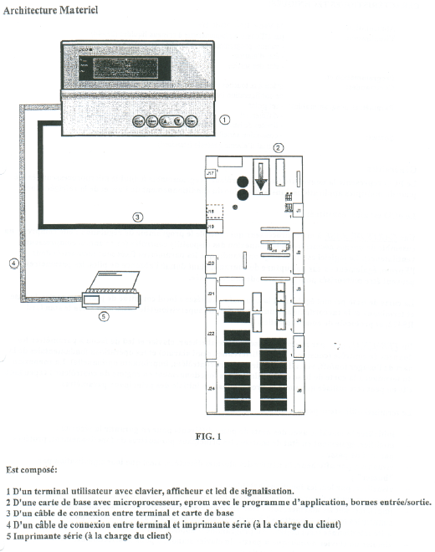
Figure III-06 : Carte électronique de commande de l’armoire

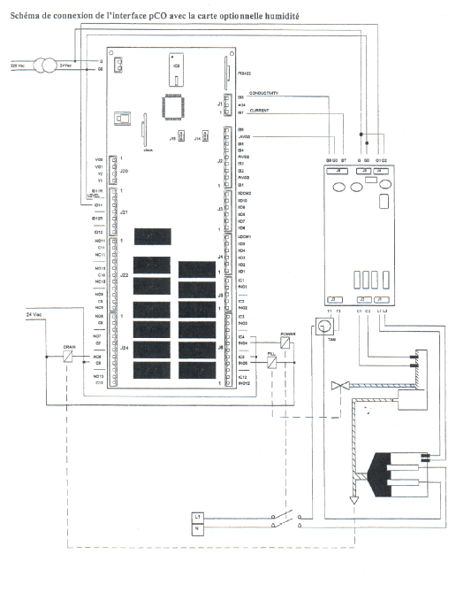
Figure III-07 : Architecture d’une carte de commande principale liée à une carte secondaire (doc. ATA)

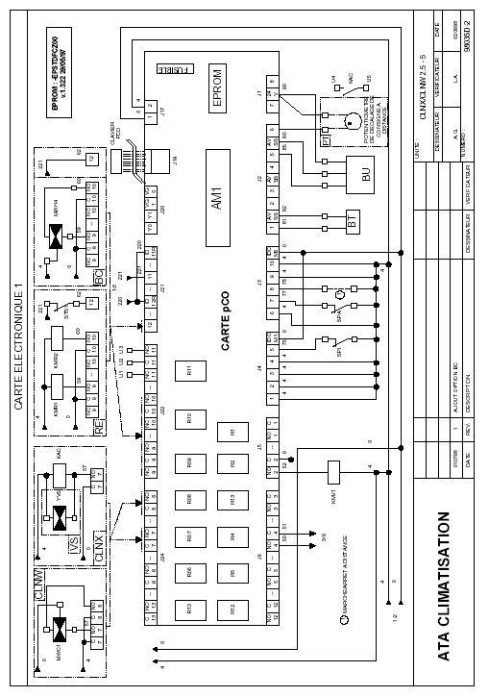
Figure III-08 : Carte de commande principale d’une armoire de climatisation (doc. ATA)

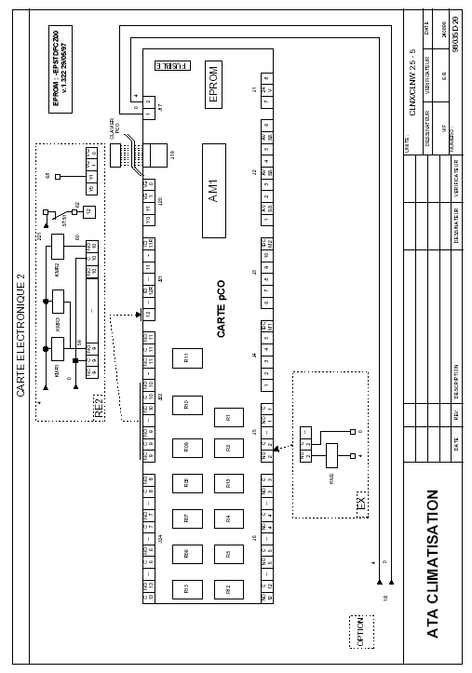
Figure III-09 : Suite du circuit de commande principale (doc. ATA)

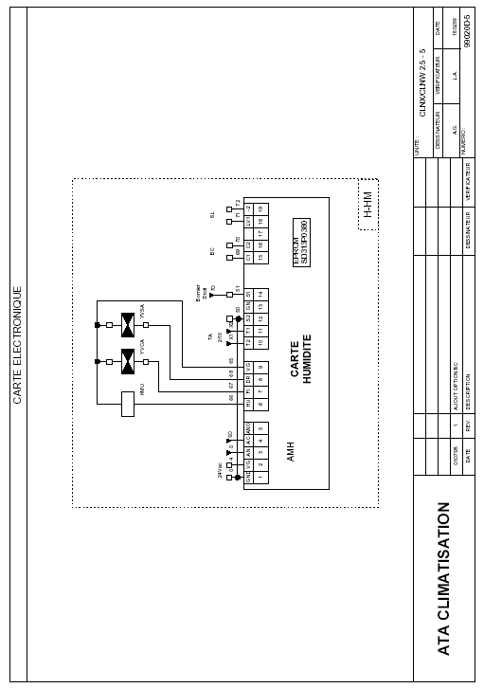
Figure III-10 : Carte de commande secondaire (doc. ATA)

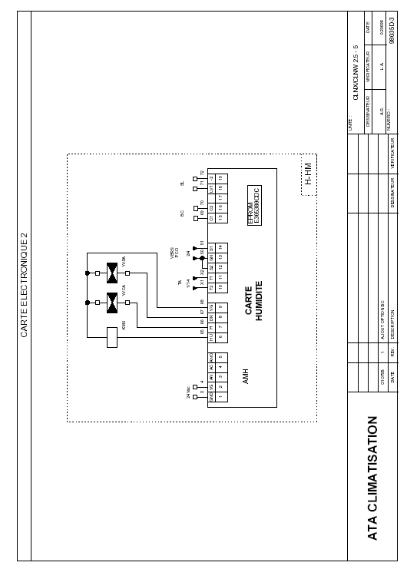
Figure III-11 : Suite du circuit de commande secondaire (doc. ATA)

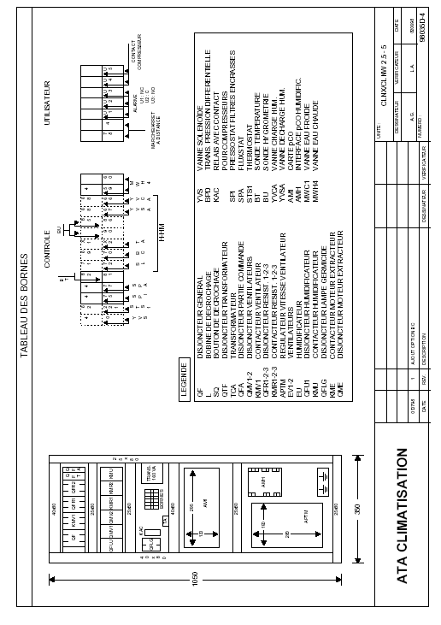
Figure III-112 : Tableau des bornes

III-1-3- Procédure de mise en service

Une première mise en service ou un démarrage après une longue période d’arrêt sont deux contions identique pour la mise en service.
N.B : Pour évite tout dommage au compresseur, préchauffer le carter de celui-ci pendant en moins quatre (04) heures avant le démarrage du climatiseur.
- Ouvrir tous les robinets du circuit de réfrigération ;
- Ouvrir tous les robinets du circuit d’eau (condensation à eau) ;
- S’assurer que la charge frigorifique soit correcte ;
- Vérifier l'absence de fuites de réfrigérant à l'aide d'un détecteur de fuites. Réparer éventuellement celles-ci et recharger ;
- L'unité de commande, dont la machine est dotée, est programmée en usine pour le fonctionnement de l’unité de façon autonome. Si l'unité est autonome, pour son premier démarrage il suffit de tourner le sectionneur général, présent sur le tableau électrique, en position ON. Immédiatement, la signalisation de la présence de tension par un led sur le terminal est indiquée.
Si le DeI ne s'illumine pas, il est nécessaire de:
  - vérifier la présence d'alimentation électrique au tableau électrique.
  - vérifier que tous les dispositifs de protection, par exemple magnétothermiques, soient à leur place.
  - contrôler les fusibles de protection.
- Vérifier le fonctionnement de la résistance carter ;
- Contrôler l'absence de fuites d'eau ;
- Purger complètement l'air refermé dans le circuit d'eau réfrigérée par le reniflard situe sur la batterie d'eau ;
- En cas d'installation d'un condenseur ou d'un Dry-cooler, mettre l'appareil sous tension ;
- Uniquement sur les unités équipées d'un ventilateur à courroies: contrôler que les courroies soient bien tendues (flèche de 2 cm environ sous pression du doigt) ;
- Fermer tous les interrupteurs de protection magnétothermique installés sur le tableau électrique ;
- Contrôler la tension d'alimentation sur toutes les phases ;
- contrôler la tension d'alimentation sur toutes les phases sur le condenseur ou Dry-cooler, si installé.
- Assurez vous que le compresseur ait été préchauffé pendant 4 heurs au minimum ;
- Faire démarrer l'unité en pressant on/off sur le terminal.
- Contrôler l'absorption électrique de tous les composants y compris le condenseur/Dry-cooler, si installé.
- Uniquement sur les unités équipées de ventilateurs à courroie: Contrôler que le sens de rotation indiqué par la flèche située sur le ventilateur soit correct.
Uniquement pour unités avec compresseurs Scroll triphasée: en cas de bruit fort et insolite du compresseur, il est INDISPENSABLE D'INTERVERTIR les raccordements électriques des phases qui alimentent les compresseurs Scroll respectifs, lesquels n'admettent qu'un seul sens de rotation.
- Vérifier que tous les réglages effectués sur l’unité de commande soient corrects et contrôler l'absence d'alarmes (voir notice de l’interface).
- Contrôler le débit d'eau. pour les unités en circuit fermé, assurez-vous que la pompe à eau démarre lorsque le compresseur est mis en fonction.
- Une fois que le système est à régime, procéder de la façon suivante:
- Contrôler que les ventilateurs fonctionnent correctement.
- Contrôler que la température et l'humidité relative soient assurées, et que l'humidificateur (en option) fonctionne lorsque une intervention est demandée.
- S'assurer que le compresseur fonctionne lorsque son intervention est demandée.
- vérifier que le régulateur de vitesse du ventilateur, situé sur le condenseur/Dry-cooler si installée soit réglé correctement et qu'il gère bien le fonctionnement du(des) ventilateur(s).

III-1-4- Cycles de fonctionnement

III-1-4-1- Marche/Arrêt
- Assurez vous toujours que chaque carter du compresseur ait été préchauffé. Pour les arrêts de courte durée, maintenir les résistance au carter sous tension.
- Pour faire démarrer l'unité, positionner l'interrupteur On-Off sur ON. Après avoir exécuté ces opérations, au cas où le dispositif on-off à distance ne serait pas installé, le led vert présent sur la protection de l’interface s'illuminera en même temps que le led installé tout au-dessous de l'interrupteur On-Off. Cette position permet le fonctionnement des ventilateur de soufflage après un temps de retard ( 2 mn par exemple) et actionne les ressources de refroidissement (compresseur, vannes d’eau,…) et l’humidificateur ,si présent.
- Pour changer le point de consigne, agir comme indiqué dans les notice d e votre régulateur.
- Arrêter l'unité en positionnant l'interrupteur de On-Off sur Off.

III-1-4-2- Redémarrage automatique
Il est possible de redémarrer automatique de l’unité lors du rétablissement de la tension après une coupure de courant. Si la coupure de courant devrait durer plusieurs heures, pour éviter un redémarrage à froid automatique du compresseur, il faudra arrêter l’unité avant la reprise de courant, et préchauffer le compresseur lors du rétablissement de tension avant le redémarrage de l’unité.

III-1-4-3- Fonctionnement
Le fonctionnement de l'unité est totalement automatique. La séquence ci-dessous explique ce fonctionnement (voir également Chap. 4):
- l'air aspiré par le/les ventilateur/s pénètre dans l'unité.
- L’air est immédiatement filtré.
- La sonde de température ou le capteur commun de température-humidité (contrôler le type installé), analyse les conditions de l'air en entrée et transmettant ces paramètres à l'unité de commande.

-Sonde humidité et température (doc. VAISALA)
la sonde de température de reprise se situe au niveau des filtres de reprise. Elle mesure la température de mélange de l’air neuf et de l’air repris. Ces transmetteurs ont un capteur capacitif interchangeable.
Les caractéristiques de la sonde sont :
Précisions +/-2% HR
Gamme de mesure 0 à 100% HR
Temps de réponse 15s (à +20°C avec un filtre)
Sonde température:
précisions +/-0.2°C
Gamme de mesure -20 à +80°C
-Sonde humidité (doc. VAISALA HMD50U):
Précisions +/- 5% HR
Gamme de mesure 10 à 90% HR
Temps de réponse 15s (à +20°C avec un filtre)
Figure III-13 : Sonde de température et humidité (doc. VAISALA)

- L'unité de commande compare ces paramètres avec les valeurs du point de consigne et la bande proportionnelle, mémorisées, et prédispose le climatiseur à traiter l'air comme il suit (voir également notice de votre interface):

Cas d’une batterie de refroidissement à détente directe :
-Refroidissement :
Le compresseur est en service et le réfrigérant circule dans l'évaporateur et s’évapore pour refroidir l’air filtré qui traverse cet appareil. Au sujet du fonctionnement du compresseur voir notice votre interface.
-Humidification / Déshumidification:
L'humidificateur crée de la vapeur qui est introduite dans le flux d'air par le tuyau de distribution de vapeur.
un des compresseurs démarre et le débit d'air ou la surface de l'évaporateur (selon le modèle) diminue en provoquant la déshumidification.
Cas d’une batterie de refroidissement à eau glacée :
-Refroidissement :
l'eau réfrigérée circule dans la batterie, en refroidissant l'air de reprise. Le débit d'eau réfrigérée est régulé par une vanne flottante temporisée à 3 voies qui gère le flux en fonction des nécessités de refroidissement.
-Humidification / Déshumidification:
L'humidificateur crée de la vapeur qui est introduite dans le flux d'air par le tuyau de distribution de vapeur.
le débit d'eau réfrigérée maximum est nécessaire pour réduire la température de la batterie au-dessous du point de rosée de l'air, en déshumidifiant celui-ci. Si nécessaire, le chauffage pour préchauffer l'air est utilisé.
Si lors de la déshumidification la température ambiante, malgré le préchauffage, atteint la limite minimum présélectionnée, la déshumidification sera réduite ou arrêtée.
- L'air primaire filtré est introduit dans le courant de l'air de recircu1ation par l'intermédiaire du section renouvellement d’air.
- L'air traité passe par les ventilateurs, en fonctionnement permanent, pour être soufflé ensuite hors de l'unité.
- l'air est soufflé en sous-sol et distrIbué dans la pièce par les sorties prévues à cet effet ( Unité UNDER-soufflage par le bas).

Remarque : Fonctionnement avec vanne d’eau glacée
La vanne à 3 voies contrôle le flux de l'eau réfrigérée. Elle fonctionne comme suit :
- vanne complètement ouverte (flux d'eau réfrigérée maximum), l'indicateur du servomoteur est sur la position « 1».
- Vanne complètement fermée (flux d'eau réfrigérée nul), l'indicateur du servomoteur est sur la position « 0 ».
Le temps de course de la vanne est réglé sur la valeur indiquée dans la parte commande.
En cas de panne, improbable, de l'unité de commande, la vanne peut être actionnée par une clé hexagonale de 3 mm située dans l'indicateur du servomoteur.

III-1-4-4- Réglages
- Le climatiseur a été essayé et réglé en usine, (à l'exception de la vanne pressostatique d'eau qui doit être réglée au cours de la mise en service).
- Pour les réglages des appareillages installés sur les condenseurs Dry-cooler, voir les notices correspondantes.
- Pour les réglages effectués sur l’unité de commande : voir la notice de réglage de la partie commande (pour éviter les opérations erronées, ne pas utiliser de points de consigne de température et d'humidité relative/bande proportionnelle très différents des réglages standard).
- Pour le réglages du détendeur thermostatique, on procède de la façon suivante ; La vanne thermostatique d’expansion est réglée en usine. Le cas échéant, elle peut être réglée de nouveau comme suit :
1) Contrôler l’étanchéité de l’installation, la charge dans votre installation.
2) Faire fonctionner le compresseur pendant 15 mn.
3) Mesurer la surd1aufIe comme il suit:
a) relever, à l'aide d'un thermomètre à contact, la température sur le tuyau sortant de l'évaporateur.
b) Raccorder un manomètre (au moyen d'un tuyauterie au de 30 cm au maximum) au robinet d'aspiration du compresseur.
c) Le sur chauffage est la différence entre la température de saturation du réfrigérant, correspondant à la pression lue sur le manomètre et la température effective lue sur le thermomètre.
4) La surchauffe doit être de 7-8°C; dans le cas contraire, régler la vanne d'expansion comme il suit:
a) Retirer le couvercle de protection.
b) Visser la vis de réglage de 2-4 tours seulement.
c) Attendre 10 minutes.
d) Mesurer la surchauffe et recommencer l'opération si nécessaire.
N.B: si la surchauffe est trop basse (compresseur froid au toucher), tourner la vis de réglage dans le sens des aiguilles d'une montre.
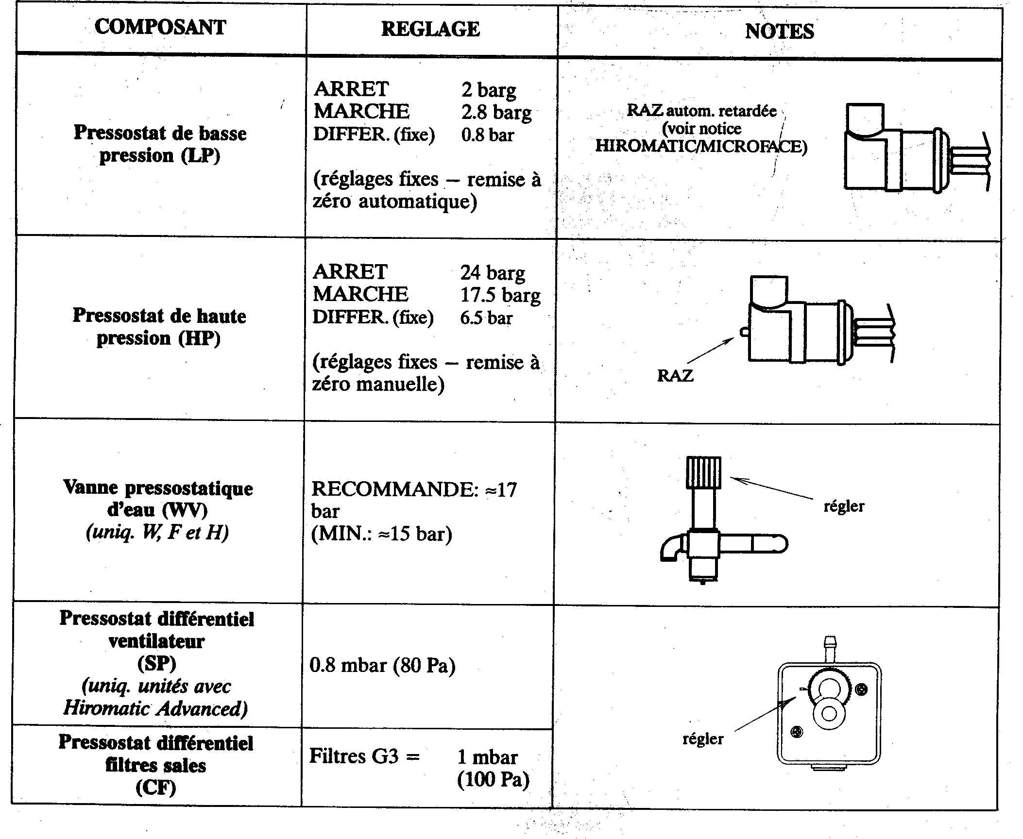
Figure III-14 : Réglage en usine des appareils de commande

- Réglage de la soupape d'injection gaz chaud
Cette soupape est installé sur tous les modèles Constant. Elle permet le contrôle partiel de la pression d'évaporation, de manière à éviter les températures d'évaporation inférieures à O°C ; par conséquent, elle empêche la formation de glace même si la température de l'air de retour est trop basse. La soupape est montée sur un by-pass entre les segments à haute et basse pression du circuit frigorifi9ue. Elle est donc sensible à la pression de sortie de l'évaporateur et cela, par le biais d'un capillaire. La fonction de la soupape est d'injecter le gaz chaud sortant du compresseur dans un segment tubulaire en amont de l'évaporateur ,grâce à un mélangeur liquide gaz ; la pression est ainsI maintenue à une valeur supérieure à celle introduite
Le tarage de la soupape permet de contrôler la pression minimum d'évaporation. Pour effectuer le tarage de la soupape, procéder de la manière suivante:
- Réduire de manière importante le débit d'air chaud du climatiseur.
- Contrôler, par le biais d'un manomètre de précision, la pression d'évaporation et ensuite la température de saturation.
- Régler la soupape en agissant sur la vis de réglage; cette dernière doit intervenir lorsque la température d'évaporation descend à 2°C.
- Contrôler ensuite le bon fonctionnement de la vanne thermostatique.

III-2-Climatiseur individuel

III-2-1- Démarrage d’un moto-compresseur par relais de tension
Pour des puissances électrique supérieures à 500 ou 600 W, le démarrage des moto-compresseurs hermétiques monophasé se fait par relais de tension.
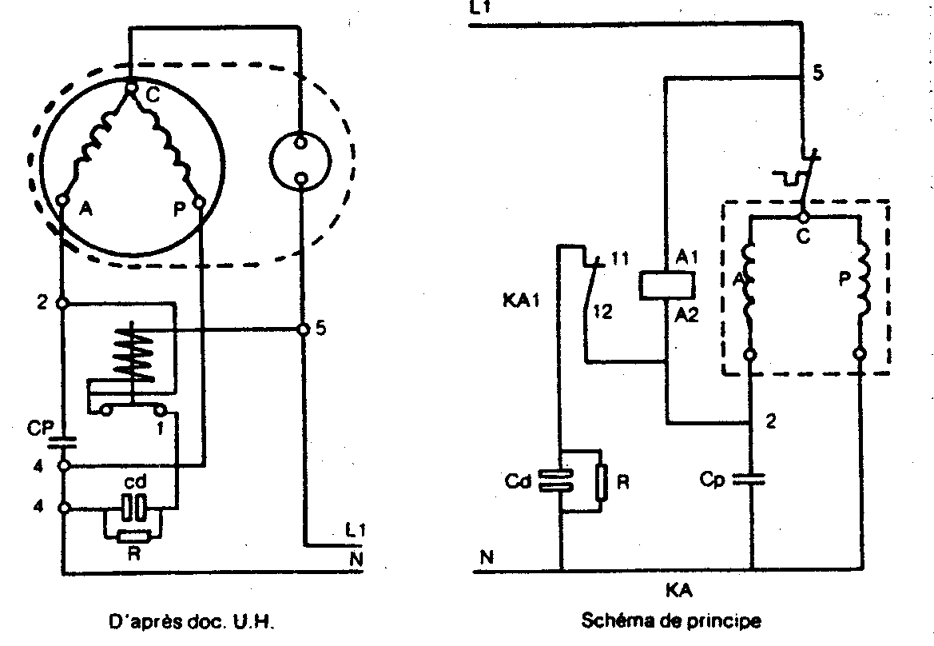
Les groupes hermétiques monophasés avec démarrage par relais de tension sont généralement équipé en version C.S.R, c’est à dire avec condensateur de démarrage (C.d)et condensateur permanent de marche (C.p).
Figure III-15 : Circuit électrique d’un climatiseur individuel

- A l’arrêt, la bobine du relais n’est pas sous tension et le contact du relais est fermé.
- En demande de froid, l’enroulement principal et l’enroulement auxiliaire se mettent sous tension ainsi que la bobine du relais de tension.
- Au démarrage la tension, aux bornes de l’enroulement auxiliaire ainsi qu’au borne de la bobine du relais, n’est suffisante pour permettre à la bobine d’ouvrire son contact.
- La tension induite aux bornes de l’enroulement auxiliaire ainsi qu’au borne de la bobine du relais de tension augmente régulièrement avec la vitesse de rotation du moteur.
- Dès que le moteur à atteint sa vitesse normale de rotation la tension induite, aux bornes de l’enroulement auxiliaire ainsi qu’aux bornes de la bobine du relais, devient suffisante pour que la bobine ouvre son contact.
- En fonctionnement de tension induite, aux bornes de la bobine du relais de tension, reste suffisante pour maintenir le contact ouvert.
- L’ouverture du contact du relais de tension R.T provoque la mise hors tension du condensateur du démarrage C.d.

III-2-2- Circuit frigorifique froid seul
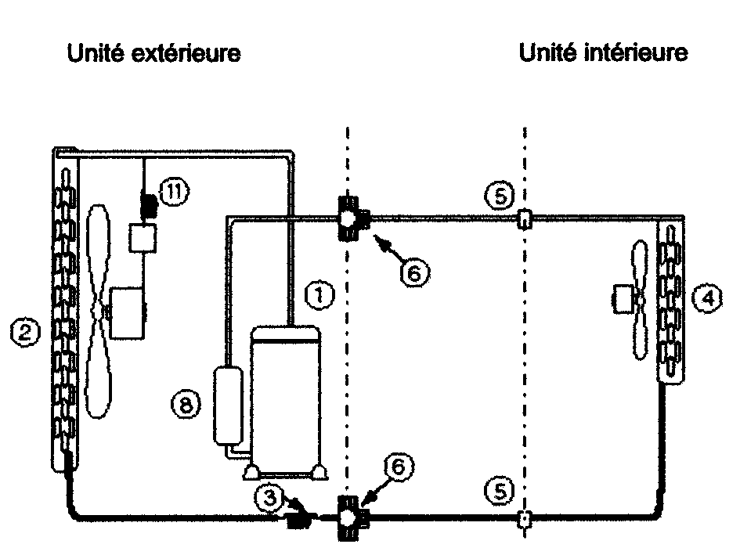
Figure III-16 : Circuit frigorifique d’un climatiseur individuel Split système

légende ① : compresseur ;
②: batterie de l’unité intérieure ;
③: tube capillaire ;
④: batterie de l’unité intérieure ;
⑤: conduites de fluide frigorigène ;
⑥: vannes d’arrêt avec prise de pression ;
⑧: bouteille anti-coup de liquide ;
11: kit basse température pressostatique
(activé en mode froid seulement)

III-2-3- Circuit électrique

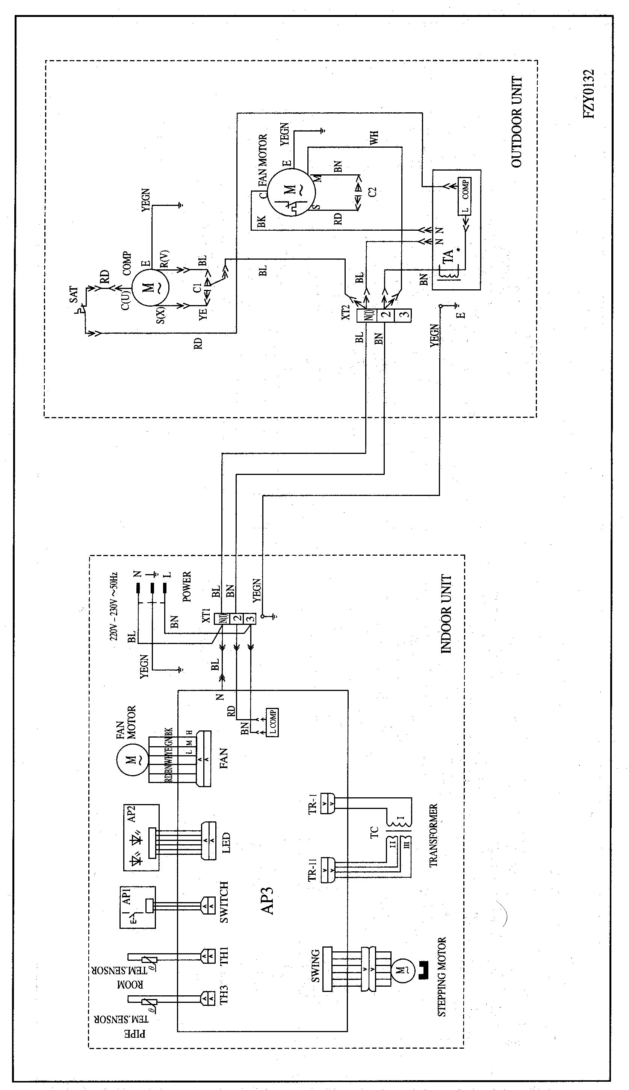
Figure III-17 : Circuit électrique de commande d’un climatiseur individuel

III-2-4- Procédure mise en service

III-2-4-1- Symboles employés dans la commande du climatiseur

III-2-4-2-Eléments d’appréciation du fonctionnement d’un climatiseur
D’une façon générale, si nous touchons avec la main les différents parties remarquables d(une installation frigorifique fonctionnant normalement, nous devons trouver :
• Une unité intérieure qui souffle de l’air frais ;
• Une conduite d’aspiration (au niveau de la vanne la plus grande) fraîche ;
• La conduite liquide est tiède ;
• Le condenseur très chaud en haut et bien moins chaud en bas ;

la production de froid se faisant dans l’évaporateur (unité intérieure), c’est dans cet appareil qu’on trouve la température la plus basse du circuit. En climatisation, l’écart ΔT_{clim} (Entrée-Sortie) de l’air refroidi par le climatiseur est de l’ordre de 8 à 12°C.
la température d’évaporation T₀, température du fluide frigorigène à l’intérieur de l’unité intérieure, est inférieure de 17 à 18 °C par rapport à la température moyenne de l’air [(température de l’air à la sortie + température de l’air à l’entré)/2].
Exemple :
La température de l’air dans le local égale à 27°C ;
La température de l’air à la sortie du climatiseur est 27-10=17°C ;
La température moyenne de l’air est égale à (27+17) / 2=22°C ;
La température d’évaporation du fluide frigorigène (R22 par exemple) : 22-17=5°C.

Remarque : La température d’évaporation varie en fonction de la température de l’air à l’entrée de l’évaporateur.

III-2-4-2-Contrôle de charge d’un climatiseur

cette vérification est indispensable au premier mise en service et au cas ou une fuite de fluide frigorigène se serait produite lors d’une erreur de raccordement d’une conduite pré-chargé ou lorsque le compresseur a été chargé.
- La méthode de surchauffe
Relever la température au ponts illustrés dans la figure qui suit :
-T₀ (évaporation) à l’aide du thermomètre ou au manifold (relation P-T)
- T_{a} (aspiration) à l’aide d’un thermomètre à contact.
La surchauffe (T_{a} -T₀) doit avoir une valeur de 10 à 20°C .
- La méthode de pesage
La meilleure façon d’effectuer correctement la charge de fluide frigorigène est de vider complètement le circuit de fluide à l’aide d’un appareil de récupération, puis d’introduire le volume exact de fluide frigorigène indiqué sur la plaque signalétique, à l’aide d’un cylindre de charge ou d’un balance électronique de charge.
Cette méthode est indispensable pour les pompes à chaleur qui fonctionnent en mode de chauffage, car les conditions de fonctionnements difficiles en hiver (gel su l’unité extérieure) rendent le fonctionnement instable, d’ou la nécessité de vérifier la charge en fluide frigorigène.

